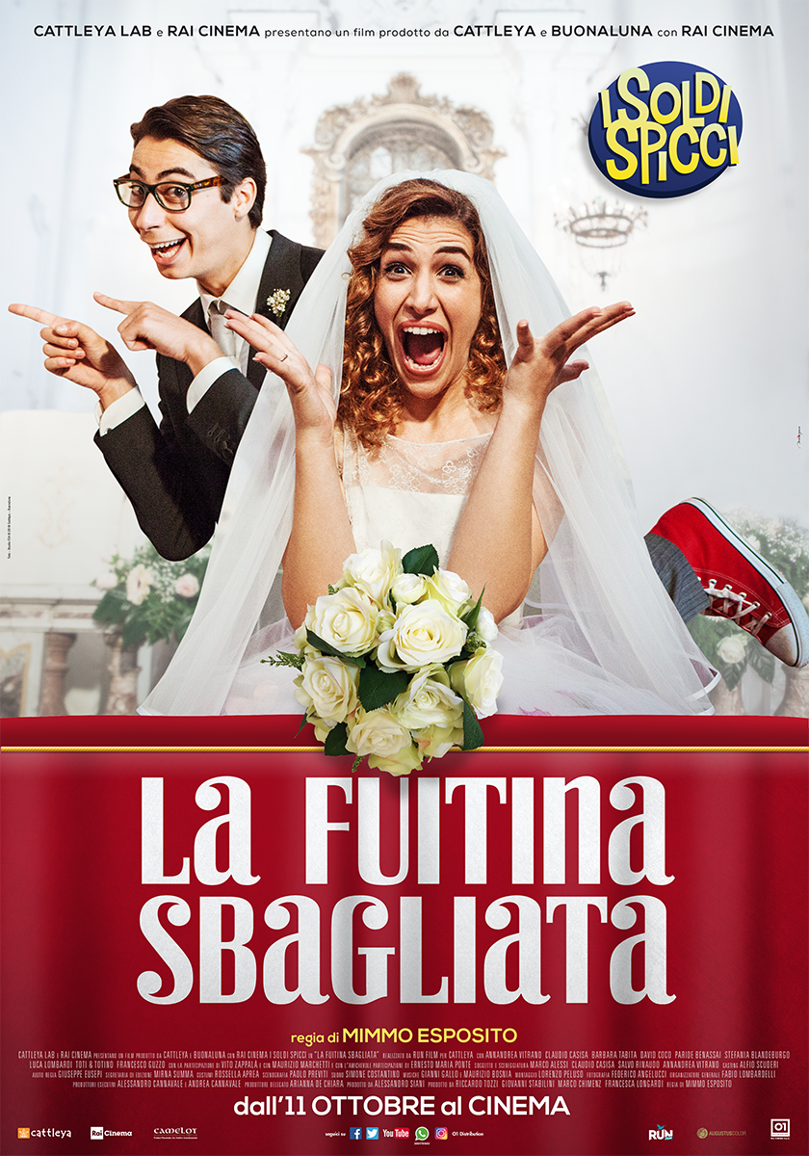

con

presentano

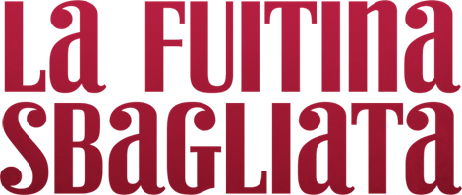

un film di Mimmo Esposito

Distribuzione

Durata: 80 minuti

Ufficio Stampa 01 Distribution Comunicazione
Giusi Battaglia +39 3355754163 Annalisa Paolicchi: annalisa.paolicchi@raicinema.it
giusi.battaglia@gmail.com Rebecca Roviglioni: rebecca.roviglioni@raicinema.it
Simona Martino +39 3351313281 Cristiana Trotta: cristiana.trotta@raicinema.it
simonamartino2009@gmail.com Stefania Lategana: stefania.lategana@raicinema.it

I materiali sono disponibili nell’area press del sito www.01distribution.it
Media Partner Rai Cinema Channel www.raicinemachannel.it

Crediti non contrattuali

CAST ARTISTICO

ANNANDREA VITRANO nel ruolo di Anna Vitrano
CLAUDIO CASISA Claudio Casisa
DAVID COCO Saverio Vitrano
BARBARA TABITA Enza Vitrano
PARIDE BENASSAI Nicola Casisa
STEFANIA BLANDEBURGO Giusi Casisa
LUCA LOMBARDI François
TOTI & TOTINO Pasqualino e Giacomino
MAURIZIO MARCHETTI Sindaco

Con la partecipazione di VITO ZAPPALA’ Nonno Casisa

Con l’amichevole partecipazione di
ERNESTO MARIA PONTE Agente Immobiliare

CAST TECNICO

REGIA Mimmo Esposito
SOGGETTO Marco Alessi, Salvatore Rinaudo,
Claudio Casisa e Annandrea Vitrano

SCENEGGIATURA Marco Alessi, Salvatore Rinaudo,
Claudio Casisa e Annandrea Vitrano

FOTOGRAFIA Federico Angelucci

SCENOGRAFIA Paolo Previti

COSTUMI Rossella Aprea

MONTAGGIO Lorenzo Peluso

SUONO DI PRESA DIRETTA Simone Costantino

MUSICHE ORIGINALI Gianni Gallo e Maurizio Bosnia

MUSICHE “La serenata”, “Tutti i tuoi baci sono miei”
di Vito Giordano
“Va tutto bene” de La Famiglia del Sud

ORGANIZZATORE GENERALE Fabio Lombardelli

PRODUTTORE ESECUTIVO Alessandro e Andrea Cannavale

PRODUTTORI Cattleya e Buonaluna con Rai Cinema

DISTRIBUITO DA 01 DISTRIBUTION

LA FUITINA SBAGLIATA
Sinossi
La storia di Romeo e Giulietta è esattamente al contrario: due famiglie, i Casisa e i Vitrano, che si adorano, e i due figli, Anna e Claudio, studenti fuori sede e fidanzati storici, che si odiano e non vogliono saperne di stare insieme.
Quando ritornano a casa, i due trovano una situazione idilliaca: l’amicizia fra le loro famiglie è cementata a tal punto che si sono addirittura unite negli affari. I Casisa, produttori di ricotta e i Vitrano, produttori di scorze di cannoli metteranno in vendita “il cannolo degli innamorati”, di cui Claudio e Anna saranno i testimonial inconsapevoli.
Sporcare quel quadretto è così difficile che i due non solo non avranno il coraggio di dire che si sono lasciati ma, presi da una paura sempre più infantile, complicheranno le cose dicendo delle grosse bugie: non solo annunciano il matrimonio ma anche la prossima nascita di un bambino. Da qui parte un gioco di equivoci esilarante, che li porterà a compiere, per l’appunto, La Fuitina Sbagliata.

BIOGRAFIA I SOLDI SPICCI

I SoldiSpicci è il duo comico formato da Claudio Casisa e Annandrea Vitrano. Nel 2014 debuttano con il loro primo spettacolo teatrale interamente intestato a loro, il titolo è “Femmino e Maschia”: uno spettacolo che narra il punto d’ incontro fra due mondi: quello maschile e quello femminile in cui i due protagonisti approfondiscono il tema uomo/donna fino a scambiarsi ruoli e punti di vista. Sempre nello stesso anno arriva il debutto in TV:
I SoldiSpicci fanno parte del cast fisso di Colorado su Italia 1, presentato da Diego Abatantuono e Chiara Francini.
Nel 2015 arriva “Vietato ai Maggiori”, spettacolo teatrale che registra il tutto esaurito al Teatro Agricantus di Palermo e che parla del confronto generazionale, portando
I SoldiSpicci a difendere, con l’arma della comicità, i loro coetanei. L’estate del 2015 rappresenta un vero e proprio bagno di folla per il duo che affronta un tour regionale di 6 date nei principali anfiteatri e arene, sold out in netto anticipo e più di 12.000 spettatori, con “iSoldiSpicci Summer Edition”.
A ottobre 2015 grande successo per “Amore TrePuntoZero”, in cui oltre agli storici collaboratori, si avvalgono della collaborazione di Bozzi&Montebelli, autori di Fiorello. Lo spettacolo affronta il tema della convivenza, rappresentando un trasferimento per motivi di studio di una coppia di fidanzati che sarà alle prese con i problemi quotidiani, la nostalgia, l’incertezza del futuro e la realizzazione dei propri sogni. Nel 2016 superano lo stretto e cominciano la loro scalata in alcuni teatri nazionali tra cui: Roma, Milano, Torino, Napoli, Firenze, Bologna, Bari, Reggio Calabria registrando sempre il tutto esaurito.
Nel 2016 arriva la grande opportunità della loro prima esperienza cinematografica con l’inizio delle riprese del loro primo film protagonisti, scritto da loro insieme a Marco Alessi e Salvo Rinaudo, prodotto da Cattleya Lab e Buonaluna di Alessandro Siani. La stagione 2017/18 è la riconferma teatrale, con il loro nuovo spettacolo “Sì, stiamo insieme!” debuttano al teatro di Verdura di Palermo, vetrina prestigiosa della loro città e inaugurando un’estate di tutto esaurito nelle arene siciliane.
Intanto il duo segue un personalissimo percorso con la pubblicazione di brevi video sketch pubblicati sulla pagina Facebook “I SoldiSpicci”, in cui affrontano il tema della relazione di coppia. A questi video si alternano diverse rubriche che riscuotono un successo tale da far crescere la pagina che, ad oggi, si trova a circa 1.235.000 mila like. Fra i video pubblicati quelli che hanno riscosso maggiore successo hanno raggiunto dai 5 agli 8 milioni di visualizzazioni. Anche su YouTube I SoldiSpicci gestiscono il loro canale che a oggi conta più di 230,000 iscritti ed un totale di 79.809.987 visualizzazioni. Anche su Instagram non è indifferente la loro attività che si alterna fra foto, video e Instagram stories e vantano di una pagina da 315,000 iscritti.
Sul web, inoltre, si annoverano diverse collaborazioni con brand di successo come Ferrero, Wiko, Lines, Wicon e Disney.

DAVID COCO
(Saverio Vitrano)

Si diploma presso la Scuola d’Arte Drammatica del Teatro Stabile di Catania.
Alterna il lavoro in teatro con quello in televisione e cinema.
Del 1997 è l’incontro con Dario Fo che lo dirige ne “ Il Diavolo con le zinne” accanto a G.Albertazzi e F.Rame; è con Fo che approfondisce i temi propri della commedia dell’arte ed il lavoro con la maschera.
Nel 2001 l’interpretazione di Leonardo Barini, nello spettacolo “Gli anni perduti” di Brancati con la regia di W. Pagliaro, gli vale il premio Domenico Danzuso per la prosa.
Al Cinema, diretto da P.Benvenuti nel film “Segreti di Stato”, riceve la menzione speciale della giuria al premio “Marcello Mastroianni nuovi interpreti del cinema italiano 2003” per l’interpretazione di Gaspare Pisciotta.
Nel 2007 vince il premio come migliore attore protagonista ai festival di Annecy e di Bastia per l’interpretazione di Leonardo Vitale nel film “L’uomo di vetro” di Stefano Incerti.
Nel corso della sua carriera più volte è stato chiamato ad interpretare personaggi realmente esistiti ; si ricordano, oltre ai già citati Pisciotta e Vitale:
Pio La Torre in ‘’ Placido Rizzotto’; Ninni Cassarà in ‘’Giovanni Falcone, l’uomo che sfidò Cosa Nostra’’; Bernardo Provenzano in ‘’L’ultimo dei Corleonesi’’ e Leoluca Bagarella in ‘’Il Cacciatore’’, serie tv andata in onda per rai2 la scorsa stagione che ha riscosso un notevole gradimento di critica e pubblico.

Ha lavorato anche con L.Puggelli, G.Cobelli, N.Bruschetta, A.Pugliese, G.Pressburger, P.Scimeca, C.Fragasso, L.Perelli, U.Marino, M.Zaccaro, E.Puglielli, S.Reali, A.Frazzi, A.Negrin, S.Lodovichi, D.Marengo, D.Vicari.

Filmografia

2017 - “Primula Rossa” regia di F. Jannuzzi
- “Malarazza” regia di G. Virgilio
2016 - “La Fuitina Sbagliata” regia di M. Esposito
2013 - “I Cantastorie” regia di G. Cugno
2011 - “L’amore fa male” regia di M. Viola
2009 - “Nauta” regia di G. Pappadà
- “Le ultime 56 ore” regia di C. Fragasso
- “Henry” regia di A. Piva
2008 - “La bella società” regia di G. Cugno
2006 - “L’uomo di vetro” regia di S. Incerti
2005 - “Basta un niente” regia di I. Polidoro
2003 - “Segreti di Stato” regia di P. Benvenuti
- “Tre giorni d’anarchia” regia di V. Zagarrio
2001 - “L’amore di Marja” regia di A.R. Ciccone
- “Un mondo d’amore” regia di A. Grimaldi
1999 - “Placido Rizzotto” regia di P. Scimeca
1998 - “Maestrale” regia di S. Cecca
1993 - “La chance” regia di A. Lado

Televisione

2017 - “Prima che la notte” film tv regia D. Vicari
- “Il Cacciatore” serie tv regia S. Lodovichi e D. Marengo
2015 - “Rimbocchiamoci le maniche” serie tv regia S. Reali
2014 - “Squadra Anti Mafia 7” serie tv regia C. Tassin e S. Zarmandili
2013 - “A Testa Alta – I Martiri di Fiesole” film tv regia M. Zaccaro
2012 - “Baciamo le mani” serie tv regia di E. Puglielli
2011 - “Sposami” serie tv regia di U. Marino
- “Il generale dei Briganti” film tv regia di P. Poeti
2008 - “In nome del figlio” film tv regia di A. Simone
2007 - “Il bambino della domenica” film tv regia di M. Zaccaro
- “Un caso di coscienza 3” serie tv regia di L. Perelli
2006 - “L’ultimo dei corleonesi” film tv regia di A. Negrin
- “Eravamo solo mille” film tv regia di S. Reali
2005 - “Giovanni Falcone” film tv regia di A. e A. Frazzi
2004 - “Il bell’Antonio” film tv regia di M. Zaccaro
- “E poi c’è Filippo” serie tv regia di M. Ponzi
2000 - “La squadra” serie tv regia di M. Vullo
1994 - “Non parlo più” film tv regia di V. Nevano

Teatro

2018 - “Il Giuramento” di C. Fava regia N. Bruschetta
2016 - “Re Lear” di W. Shakespeare regia G. Dipasquale
2015 - “L’Indecenza” di E. Seminara regia G. Borgia
- “Crollasse il mondo” di A. Mortelliti regia M.Farau
2014 - “Vento di Tramontana” di C. Sardo regia di F. Magnano
- “Cyrano de Bergerac” di E. Rostand regia di G. DiPasquale
2012 - “Ifigenia” di M. Eliade regia di G. Borgia 2011 - “The author” di T. Crouch regia di G. Borgia
2010 - “Cavalleria Rusticana” di G.Verga, regia G.Borgia
- “Siddharta” di H.Hesse, regia L.Puggelli
- “Lavori in corso” di C.Fava, regia N.Bruschetta
2005 - “Conversazione in Sicilia” di E.Vittorini, regia W.Manfrè
2004 - “La Lunga Vita di Marianna Ucria” di D.Maraini, regia L.Puggelli
2003 - “Il Guardiano” di H.Pinter, regia di P.Spicuzza
- “Vita miserie e dissolutezze di Micio Tempio” di F.Arriva, regia di R.Bernardi
- “Il fu Mattia Pascal” di L.Pirandello, regia di P.Maccarinelli

- “Il mio nome è Caino” di C.Fava, regia di N. Bruschetta
2002 - “Ifigenia in Aulide” di Euripide, regia di P. Maccarinelli
- “Tra vestiti che ballano” di R.S.Secondo, regia di R. Bernardi
- “Cronaca di un uomo” di G. Fava, regia di N. Mangano
2001 - “Cavalleria rusticana” di G. Verga, regia di G. Pressburger
- “Salvatore Giuliano” musical di D. Scuderi, regia di A. Pugliese
- “Gli anni perduti” di V. Brancati, regia di W. Pagliaro
2000 - “Pausa” di L. Melchionna, regia di L. Melchionna
- “Apriti cielo” studio su l’eroe ferito, regia di L. Nicolaj
1999 - “Vita e morte di Re Giovanni” di W. Shakespeare, regia di G. Cobelli
- “Il governo delle donne” di Aristofane, regia di M. Marchetti
1998 -“Il Siciliano” di Moliere, regia di G. Cicciò
1997 -“Il Diavolo con le zinne” di D. Fo, regia di D. Fo
1996 -“Il magnifico cornuto” di F. Crommelynk, regia di G. DiPasquale (aiuto regia)
- “Il Gattopardo” di G.T.di Lampedusa, regia di L. Puggelli
1995 -“I Malavoglia” di G. Verga, regia N. Anzelmo
- “Il Consiglio d’Egitto” di L. Sciascia, regia di G. Ferro
1994 -“La fiaccola sotto il moggio” di G. D’Annunzio, regia di P. Sammataro (aiuto regia)
- “I Viceré” di F. De Roberto, regia di A. Pugliese
1993 -“Liriche Idilli Epigrammi”, regia di G. Asmundo
- “Servo di scena” di R. Harwood, regia di G. Ferro
- “Voci per la libertà” recital di poesie per Amnesty International, regia G. Asmundo

BARBARA TABITA
(Enza Vitrano)

Barbara Tabita, siciliana, eclettica attrice di teatro cinema e televisione.
Dopo la scuola del Teatro Stabile di Catania,perfeziona i suoi studi con R.Gordon dell'Actors Studios, con L.Clairet dell'Ecole de mimodrame de Paris, con Living theatre e con Giorgio Albertazzi, con cui debutta al teatro greco di Taormina e collabora per vari spettacoli( dal 1997 al 2002). Al cinema la ricordiamo in ”Come se fosse amore” dei Cavalli Marci, “Ho visto le stelle” V. Salemme e "Ti amo in tutte le lingue del mondo“ e "Io e Marilyn” di Leonardo Pieraccioni e ”il 7 e l’8” di Ficarra e Picone .
Dal 2010 entra a far parte del cast della fortunata serie ”I Cesaroni”. Alla fine dello stesso anno esce al cinema ”Natale in Sudafrica” per la regia di Neri Parenti Tra i suoi lavori televisivi ricordiamo" il Commissario Montalbano “, “La nuova squadra” “Incantesimo 8","il giudice mastrangelo", "Agrodolce"...
Dal 2010 al 2012 è stata testimonial di Greenpeace per la campagna Deforestazione zero. E’ testimonial del latte di mandorla .
Nel 2011 è uno dei protagonisti della pluripremiata opera prima di P.Diliberto (l'ex iena Pif)" La mafia uccide solo d'estate".
Nel 2013 è protagonista dell'opera prima "Italo" di Alessia Scarso.
Nel marzo 2014 è in onda su Rai 1 nel cast fisso di Fuoriclasse2 con Luciana Littizzetto nel ruolo della prof di ginnastica. Nello stesso anno gira “Ci devo pensare“, regia di Francesco Albanese per Rai cinema, “Italiano medio” di Maccio Capatonda per Medusa , “Lo Scambio “di Salvo Cuccia e “ Catturandi” fiction per Rai 1.
Nel 2015 è la protagonista di “Matrimonio al sud” con Massimo Boldi e Biagio Izzo, interpreta contemporaneamente il ruolo di Anna nella fortunata commedia di Diego Abatantuono “Belli di Papà” per la regia di G. Chiesa, impegnata nel cinema non abbandona la tv, partecipando ad un progetto d’autore, una film per la tv con Lunetta Savino sulla vita di Peppino Impastato dal titolo “Felicia Impastato”.
Nel 2016 ancora con Massimo Boldi gira “Natale al Sud “e la serie tv con Maccio Capatonda, “Mariottide “.
Per la 8 nel 2017 conduce per 100 puntate il talk show The real in co-conduzione con altre quattro donne.

Filmografia

2016 - “Natale al sud”
2015 - “Matrimonio al Sud”
2015 - “ Belli di Papà” regia di G.Chiesa
2014 - “Ci devo pensare” regia di F.Albanese
2014 - “Italiano medio” regia di Maccio Capatonda
2011 - “La mafia uccide solo d’estate” regia P.Diliberto
2010 - “Natale in Sudafrica” regia di N.Parenti
- “Il 7 e l’8” regia di Ficarra e Picone
- “Io e Marylin” regia di L.Pieraccioni
- “Ti amo in tutte le lingue del mondo” regia di L.Pieraccioni
- “Ho visto le stelle” regia di V.Salemme
- “Come se fosse amore” regia di Cavalli Marci

Televisione

2017 - “The real”
2016 - “Mariottide”
2015 - “Felicia Impastato”
2014 - “Fuoriclasse 2”
2014 - “Lo scambio”
2014 - “Catturandi”
2010 - “I Cesaroni”
2010 - “Il commissario Montalbano”
2010 - “La nuova Squadra”
2010 - “Incantesimo 8”
2010 - “Il Giudice Mastrangelo”
2010 - “Agrodolce”

Teatro

2013 - “Italo” di Alessia Scarso

